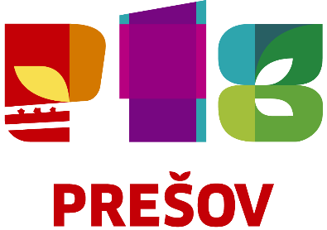
Názov akcie: Národné stretnutie mládeže P18
Dátum a miesto konania: 26.-29.7.2018, Prešov

INFORMOVANÝ SÚHLAS RODIČA/ ZÁKONNÉHO ZÁSTUPCU MALOLETÉHO
Vypĺňa sa v prípade, keď sa jedná o účastníka, ktorý v čase konania P18 nemá dovŕšený 18. rok života.

Meno a priezvisko účastníka:
Dátum narodenia účastníka:
Miesto narodenia účastníka:
Trvalý pobyt účastníka:

Svojím podpisom súhlasím s tým, aby sa menovaný/á zúčastnil/a uvedeného podujatia a potvrdzujem, že som bol/a informovaný/á o organizovaní hore uvedenej akcie a riadne poučený/á o dôsledkoch môjho súhlasu. Bližšie informácie o akcii sú zverejnené na www.narodnestretnutiemladeze.sk.

SPLNOMOCNENIE RODIČA/ ZÁKONNÉHO ZÁSTUPCU MALOLETÉHO V SPRIEVODE POVERENEJ OSOBY
Vypĺňa sa v prípade, keď sa jedná o účastníka, ktorý v čase konania P18 nemá dovŕšený 15. rok života.

Som si vedomý/á skutočnosti, že organizátor akcie nenesie žiadnu zodpovednosť za maloletého. Na sprevádzanie maloletého počas cesty tam aj späť, ako aj počas trvania hore uvedenej akcie splnomocňujem nižšie uvedenú osobu, ktorej zároveň zverujem v plnom rozsahu zodpovednosť za maloletého:

Meno a priezvisko zodpovednej osoby:
Dátum narodenia zodpovednej osoby:
Miesto narodenia zodpovednej osoby:
Trvalý pobyt zodpovednej osoby:

V .......................... dňa ..........................

Meno a priezvisko rodiča/zákonného zástupcu:

Podpis rodiča/zákonného zástupcu:

Splnomocnenie prijímam (podpis zodpovednej osoby):

